ACM计算几何之凸包问题
整理编辑----Blue Seven

- 何谓凸包问题
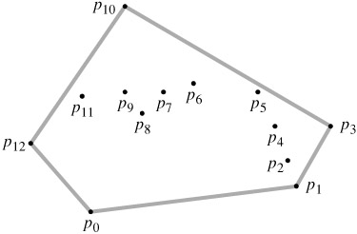
所谓凸包，是指平面上一点集Q，将其中某些点连起来得到一凸边形，使得满足Q中的所有的点都在该凸边形内（或其边上），则称该凸边形为点集Q的凸包(convex hull)。如上图中灰色线段组成的凸边形即为点集Q={p0，p1，p2，...，p11，p12}的凸包。
一组平面上的点，求一个包含所有点的最小凸边形，既是凸包问题。
形象地说：在一平木板（平面）上钉若干钉子（点），将一橡皮筋套上去后，会把钉子圈起来，形成一个凸边形，即为该点集的凸包。

- 解决凸包问题的常用算法及分析
常用来解决凸包问题的算法有Graham扫描法和Jarvis步进法。接下来简单介绍Graham扫描法(极角序)，至于Jarvis步进法可参考《算法导论》。

首先我们可以肯定的是，点集Q中最左下角的一个点P必是凸包ch ( Q)的一个顶点。将其记为P0，接着从P0出发，按逆时针方向扫描点集Q除P0外其余的每一个点，其顺序是依据各点在逆时针方向上相对P0的极角的递增次序。极角的大小、可以通过计算叉积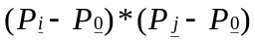来确定：
若叉积>0，则说明相对P0来说，Pj的极角大于Pi的极角，Pi先于Pj被扫描;
若叉积<0，则说明Pj的极角小于Pi的极角，Pj先于Pi被扫描;
若叉积=0，则说明两个极角相等。在这种情况下，由于Pi和Pj中距离P0较近的点不可能是凸包的顶点，因此我们只需扫描其中一个与P0距离较远的点。

接下来的问题是如何确定当前被扫描的点Pi(1 < i < n-1)是凸包上的点呢?我们设置一个关于候选点的堆栈S来解决凸包问题。初始时P0和排序后的P1,P2作为初始凸包相继人栈。扫描过程中，Q集合中的其它点都被推入堆栈一次，而不是凸包ch(Q)顶点的点最终将弹出堆栈。当算法结束时，堆栈S中仅包含ch ( Q)的顶点，其顺序为各点在边界上出现的逆时针方向排列的顺序。

由于我们是沿逆时针方向通过凸包的，因此如果栈顶元素是凸包的顶点，则它应该向左转指向当前被扫描的点Pi。如果它不是向左转，则它不属于凸包中的顶点，应从堆栈S中移出。在弹出了所有非左转的顶点后，我们就把Pi推人堆栈S，继续扫描序列中的下一个点Pi+1。最终，当全部点被扫描后，顶点也就查找完毕，存放在堆栈S中。

现在按照以上算法将页首的凸包演示一下，见下图：

首先，找出图中y值最小的点，既P0。（假如存在同样最小y值多个点，则取x值最小的为P0）。
接着，由图可以看出排序的结果应该是P1，P2，P3，... ，P11，P12。于是将P1，P2先初始入栈。扫描的顺便应该是P3，P4，P5，... ，P11，P12。详细看图。

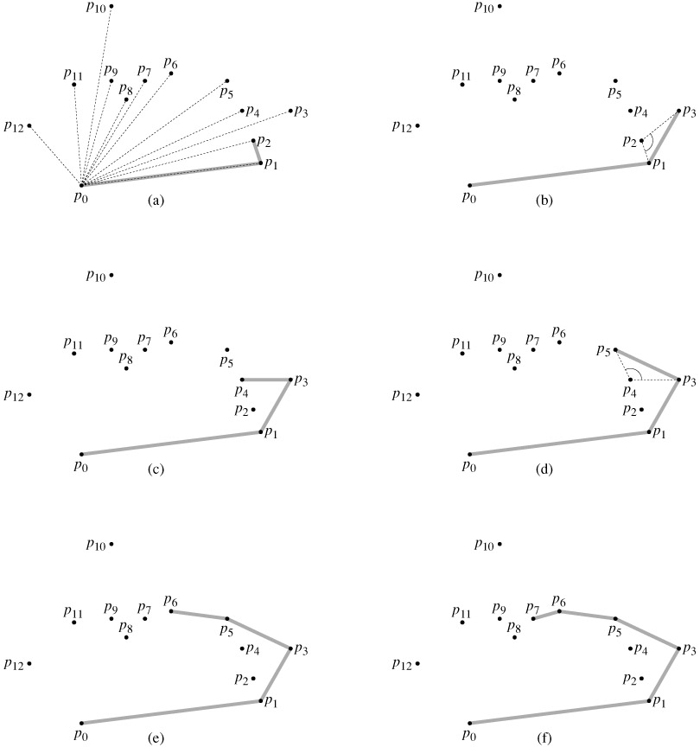

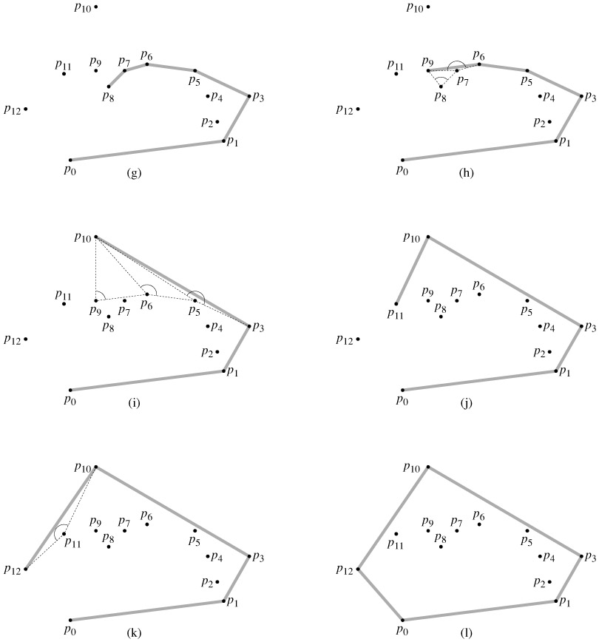

由此看出，Graham扫描法很好得解决了凸包问题，接下来看看其时间复杂度：

显然，在快速排序时要O(nlogn)，而在扫描入栈出栈时为O(n)，所以总的时间复杂度是O(nlogn)。可以得知，Graham扫描法还算是比较高效的。实际上，Graham扫描法并非解决凸包问题最高效的算法，Jarvis步进法的时间复杂度为O(nh)；
Melkman算法（一种Graham扫描法的改进）则更高效，为O(n)，但是最常用的还是Graham扫描法。

- 凸包问题应用举例

- 求点集中最大直径。
- 给定一个点集，求其面积最小的外接矩形。
...等等

- POJ凸包题目
1113 1228 2007 2079 2187

- Graham扫描法模板

typedef struct
{
double x,y;
}Point;

Point point[1001],stack[1001];
int n,top;
double l;

int Multi(Point p0,Point p1,Point p2)
{
return ((p1.x-p0.x)*(p2.y-p0.y)-(p2.x-p0.x)*(p1.y-p0.y));
}

double Dis(Point p1,Point p2)
{
return sqrt((p1.x-p2.x)*(p1.x-p2.x)+(p1.y-p2.y)*(p1.y-p2.y));
}

int cmp(Point a,Point b)
{
if(Multi(point[0],a,b)>0)return 1;
if(Multi(point[0],a,b)<0)return 0;
if(Dis(point[0],a)<Dis(point[0],b))
return 1;
return 0;
}

void Graham()
{
int i,k=0;
Point tmp;
for(i=1;i<n;i++)
if((point[i].y<point[k].y)||((point[i].y==point[k].y) && (point[i].x < point[k].x)))
k=i;

tmp=point[0];
point[0]=point[k];
point[k]=tmp;

sort(point+1,point+n,cmp);

stack[0]=point[0];
stack[1]=point[1];

i=top=1;

while(i<n)
if(Multi(stack[top],stack[top-1],point[i])<0) //=0时共线点也入栈
stack[++top]=point[i++];
else
top--;
}

